
  - MARZO DEL 2018

GOBIERNO AUTÓNOMO DESCENTRALIZADO DE LA PARROQUIA TOACASO

INFORME DE SEGUIMIENTO Y EVALUACIÓN DEL PLAN DE DESARROLLO Y ORDENAMIENTO TERRITORIAL DE LA PARROQUIA TOACASO
Informe de Seguimiento al Plan de Desarrollo y Ordenamiento Territorial de la parroquia Toacaso

Antecedentes

El artículo 50 del Código Orgánico de Planificación y Finanzas Públicas, dispone: “los gobiernos autónomos descentralizados deberán realizar un monitoreo periódico de las metas propuestas en sus planes y evaluarán su cumplimiento para establecer los correctivos o modificaciones que se requiera. La Secretaria Nacional de Planificación y Desarrollo, conjuntamente con los gobiernos autónomos descentralizados, formularán los lineamientos de carácter general para el cumplimiento de esta disposición, los mismos que serán aprobados por el Consejo Nacional de Planificación”.

En cumplimiento de esta disposición, el 4 de marzo de 2016, mediante Resolución Nro. 001-2016-CNP, el Consejo Nacional de Planificación aprobó los “Lineamientos metodológicos para el Seguimiento y Evaluación a los Planes de Desarrollo y Ordenamiento Territorial (PDOT) de los Gobiernos Autónomos Descentralizados (GAD)”, propuesto por la Secretaría Nacional de Planificación y Desarrollo y que son acogidos de manera obligatoria por todo los niveles de gobierno.

Objetivo

Realizar y consolidar el Informe Anual de Seguimiento y Evaluación al Cumplimiento del Plan de Desarrollo y Ordenamiento Territorial de la parroquia Toacaso.

PRODUCTO DEL SEGUIMIENTO Y EVALUACIÓN A LOS RESULTADOS DE LA IMPLEMENTACIÓN DEL PDYOT

El Gobierno Autónomo Descentralizado de la parroquia Toacaso, realiza el Informe Anual Consolidado de Seguimiento y Evaluación al cumplimiento del Plan de Desarrollo y Ordenamiento Territorial, en la que contiene el análisis, hallazgos, alertas y recomendaciones obtenidos de los procesos de seguimiento y evaluación.

El Informe contiene un análisis del cumplimiento de las metas planteadas en cada uno de los objetivos estratégicos, programas y proyectos del PDOT y de las posibles causas que pudieron intervenir en el comportamiento del indicador; así como las alertas y recomendaciones obtenidos de los procesos de seguimiento y evaluación, con el propósito de definir acciones preventivas y correctivas frente a las estrategias implementadas por el GAD parroquial Toacaso.

El análisis realizado permite identificar nuevas líneas de estudio y evaluaciones específicas a las políticas implementadas en territorio.

- Seguimiento al Cumplimiento de Metas de resultado del PDOT

El seguimiento al cumplimiento de las metas consiste en realizar una comparación entre el valor considerado como meta para un año (t) y el valor real del indicador en dicho año, en función de la línea base. En caso que la tendencia del indicador o el cumplimento de la meta no sea lo esperado, se deben analizar las posibles causas y consecuencias de dicha situación.

Para identificar el cumplimiento de la meta se debe realizar los siguientes procedimientos por meta de resultado del PDOT:

1. Anualización de la meta

Uno de los procesos para identificar metas anuales se compone de dos partes:

Cálculo de la variación anual.- Consiste en realizar una distribución de los puntos porcentuales que se deben alcanzar desde la línea base hasta llegar a la meta de 2019 (meta final), en función al número de años entre la línea base y la meta final. Para ello se utiliza las siguientes fórmulas dependiendo de la tendencia que debe tener el indicador:

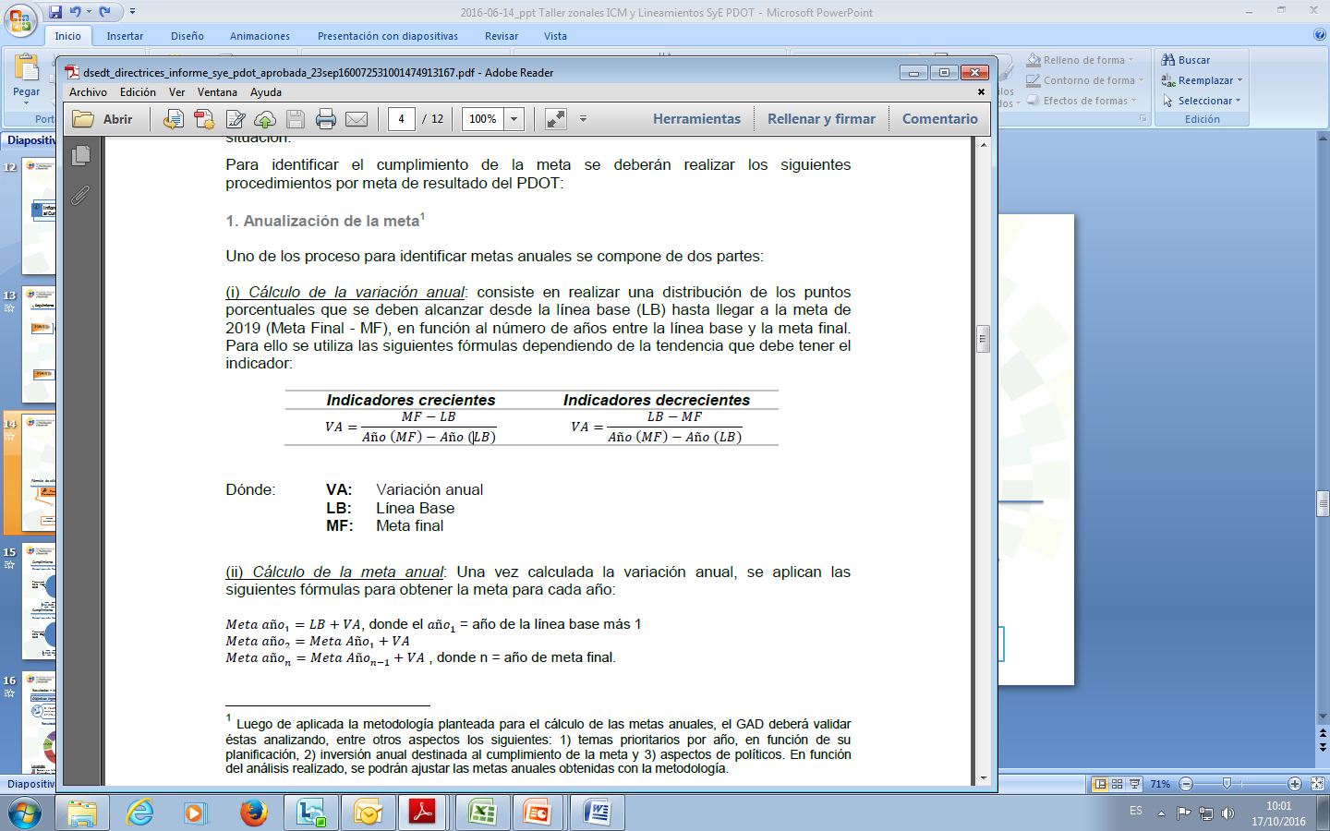

Cálculo de la meta anual
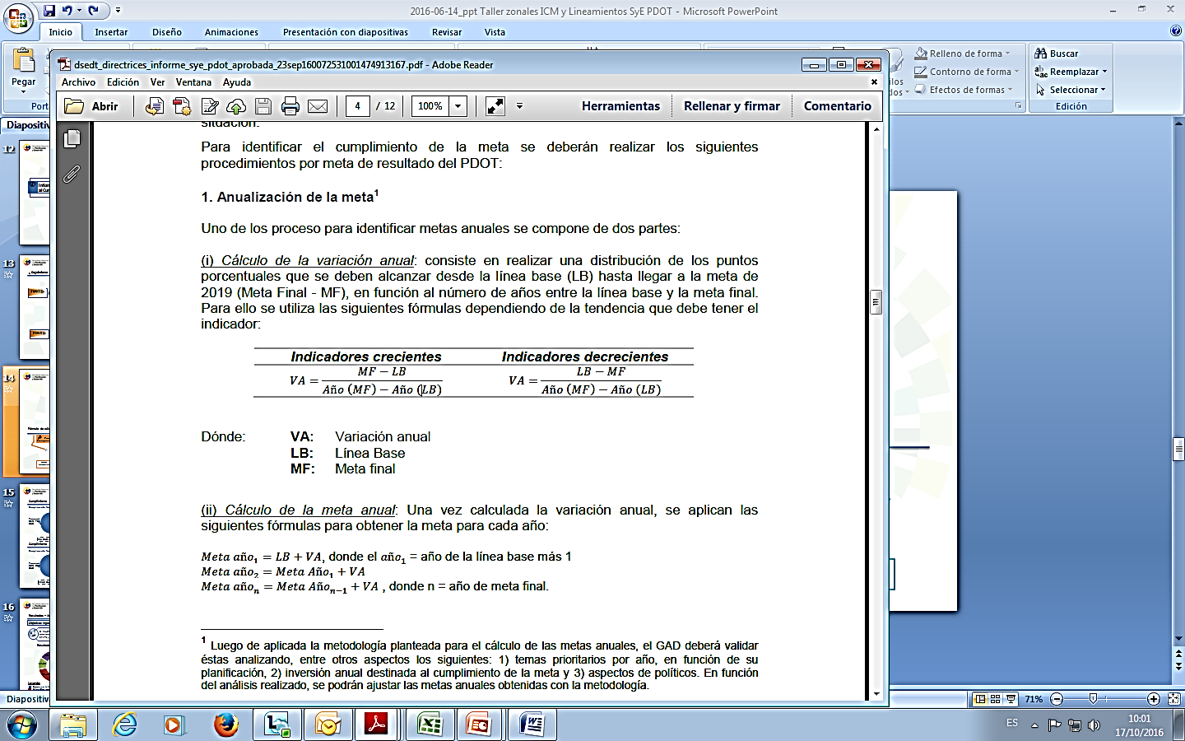
Nivel de cumplimiento de las metas del PDOT del Gobierno Autónomo Descentralizado parroquial de Toacaso:

Meta: Delimitar 3000 hectáreas como área de conservación en la zona de amortiguamiento de la Reserva Ecológica los Ilinizas hasta el 2017.

Anualización de la meta

VA= | 100 | 76 | 24 | 12
VA= | 2017 | 2015 | 2 | 12

AÑO | LB | VA | MF
2015 | 76 | 12 | 76
2016 | 76 | 12 | 88
2017 | 88 | 12 | 100

GAD | SERIE DEL INDICADOR |  |  | META | METAS ANUALIZADAS
GAD | 2013 | 2014 | 2015  (LB) | 2019  (MF) | 2016 | 2017
TOACASO | 0 | 0 | 76 | 124 | 88 | 100

Semaforización; El indicador presenta un avance del 100% respecto a la meta anualizada al 2017, por lo tanto, el indicador tiene un avance cumplido en referencia a la línea base y la meta programada para 2019.
GAD | SERIE DEL INDICADOR |  |  |  | META ANUAL 2017 | META FINAL 2017 | Semaforización Cumplimiento de la meta anual | % Cumplimiento meta final (MF), sobre línea base (LB)
GAD | 2013 | 2014 | 2015 (LB) | 2016 (UD)
TOACASO | 0 | 0 | 76 | 88 | 100 | 100 |  | 100,00

META: Realizar la forestación y reforestación de 600 hectáreas de áreas frágiles y de protección en los predios comunitarios hasta el 2019

Anualización de metas
VA= | 100 | 0 | 100 | 25
VA= | 2019 | 2015 | 4 | 25

AÑO | LB | VA | MF
2015 | 0 | 25 | 0
2016 | 0 | 25 | 25
2017 | 25 | 25 | 50
2018 | 50 | 25 | 75
2019 | 75 | 25 | 100

GAD | SERIE DEL INDICADOR |  |  | META | METAS ANUALIZADAS
GAD | 2013 | 2014 | 2015  (LB) | 2019  (MF) | 2016 | 2017 | 2018 | 2019
TOACASO | 0 | 0 | 0 | 100 | 25 | 50 | 75 | 100

Semaforización; El indicador presenta un avance del 83,33% respecto a la línea base y a la meta al 2019, por lo tanto, el indicador tiene un avance con cumplimiento menor a lo esperado para el año 2017.
GAD | SERIE DEL INDICADOR |  |  |  | META ANUAL 2017 | META FINAL 2019 | Semaforización Cumplimiento de la meta anual | % Cumplimiento meta final (MF), sobre línea base (LB)
GAD | 2013 | 2014 | 2015 (LB) | 2016 (UD)
TOACASO | 0 | 0 | 0 | 25 | 50 | 100 |  | 83,33

META: Intervenir en al menos 20 espacios públicos; deportivos, culturales y comunitarios de las comunidades y barrios de la parroquia de Toacaso hasta el 2019.

Anualización de metas
VA= | 100 | 25 | 75 | 18,75
VA= | 2019 | 2015 | 4 | 18,75

AÑO | LB | VA | MF
2015 | 25 | 18,8 | 25
2016 | 25 | 18,8 | 43,8
2017 | 43,75 | 18,8 | 62,5
2018 | 62,5 | 18,8 | 81,3
2019 | 81,25 | 18,8 | 100

GAD | SERIE DEL INDICADOR |  |  | META | METAS ANUALIZADAS
GAD | 2013 | 2014 | 2015  (LB) | 2019  (MF) | 2016 | 2017 | 2018 | 2019
TOACASO |  |  | 25,0 | 100,0 | 43,8 | 62,5 | 81,3 | 100,0

Semaforización; El indicador presenta un avance del 120% respecto a la línea base y a la meta al 2019, por lo tanto, el indicador tiene un avance cumplido para el año 2017.

GAD | SERIE DEL INDICADOR |  |  |  | META ANUAL 2017 | META FINAL 2019 | Semaforización Cumplimiento de la meta anual | % Cumplimiento meta final (MF), sobre línea base (LB)
GAD | 2013 | 2014 | 2015 (LB) | 2016 (UD)
TOACASO | 0,00 | 0,00 | 25,00 | 43,75 | 43,75 | 100,00 |  | 120,00

META: Implementar 4 estrategias de desarrollo urbano respeto al manejo de desechos sólido y saneamiento al año 2019

Anualización de la meta
VA= | 100 | 0 | 100 | 25
VA= | 2019 | 2015 | 4 | 25

AÑO | LB | VA | MF
2015 | 0 | 25 | 0
2016 | 0 | 25 | 25
2017 | 25 | 25 | 50
2018 | 50 | 25 | 75
2019 | 75 | 25 | 100

GAD | SERIE DEL INDICADOR |  |  | META | METAS ANUALIZADAS
GAD | 2013 | 2014 | 2015  (LB) | 2019  (MF) | 2016 | 2017 | 2018 | 2019
TOACASO | 0 | 0 | 0 | 100 | 25 | 50 | 75 | 100

Semaforización; El indicador presenta un avance del 133,33% respecto a la línea base y a la meta anualizada para el año 2017, por lo tanto, el indicador tiene un avance cumplido.
GAD | SERIE DEL INDICADOR |  |  |  | META ANUAL 2017 | META FINAL 2019 | Semaforización Cumplimiento de la meta anual | % Cumplimiento meta final (MF), sobre línea base (LB)
GAD | 2013 | 2014 | 2015 (LB) | 2016 (UD)
TOACASO | 0,00 | 0,00 | 0,00 | 25,00 | 50,00 | 100,00 |  | 133,33

META: Mejorar 15 km de vías de primer y segundo orden de la parroquia para la conexión con los principales poblados hasta el 2019.

Anualización de metas
VA= | 100 | 50 | 50 | 12,5
VA= | 2019 | 2015 | 4 | 12,5

AÑO | LB | VA | MF
2015 | 50 |  | 50
2016 | 50 | 12,5 | 62,5
2017 | 62,5 | 12,5 | 75
2018 | 75 | 12,5 | 87,5
2019 | 87,5 | 12,5 | 100

GAD | SERIE DEL INDICADOR |  |  | META | METAS ANUALIZADAS
GAD | 2013 | 2014 | 2015  (LB) | 2019  (MF) | 2016 | 2017 | 2018 | 2019
TOACASO | 0 | 0 | 50 | 100 | 63 | 75 | 88 | 100

Semaforización; El indicador presenta un avance del 120 % respecto a la línea base y a la meta para el 2017, por lo que el indicador se encuentra cumplido de acuerdo a la variación anual contemplado para el año 2017.
GAD | SERIE DEL INDICADOR |  |  |  | META ANUAL 2017 | META FINAL 2019 | Semaforización Cumplimiento de la meta anual | % Cumplimiento meta final (MF), sobre línea base (LB)
GAD | 2013 | 2014 | 2015 (LB) | 2016 (UD)
TOACASO | 0,00 | 0,00 | 50,00 | 62,50 | 75,00 | 100,00 |  | 120,00

META: Fortalecer 32 gobiernos comunitarios para el uso de los instrumentos de participación ciudadana para la elaboración; como los presupuestos participativos, la rendición de cuentas y las silla vacía hasta el año 2019

Anualización de metas
VA= | 100 | 0 | 100 | 25
VA= | 2019 | 2015 | 4 | 25

AÑO | LB | VA | MF
2015 | 0 | 25 | 0
2016 | 0 | 25 | 25
2017 | 25 | 25 | 50
2018 | 50 | 25 | 75
2019 | 75 | 25 | 100

GAD | SERIE DEL INDICADOR |  |  | META | METAS ANUALIZADAS
GAD | 2013 | 2014 | 2015  (LB) | 2019  (MF) | 2016 | 2017 | 2018 | 2019
TOACASO | 0 | 0 | 0,0 | 100,0 | 25,0 | 50,0 | 75,0 | 100,0

Semaforización; El indicador presenta un avance del 100,00 % respecto a la línea base y a la meta planteada al 2019, por lo que el indicador se encuentra cumplido de acuerdo a la variación anual contemplado para el año 2017.

GAD | SERIE DEL INDICADOR |  |  |  | META ANUAL 2017 | META FINAL 2019 | Semaforización Cumplimiento de la meta anual | % Cumplimiento meta final (MF), sobre línea base (LB)
GAD | 2013 | 2014 | 2015 (LB) | 2016 (UD)
TOACASO | 0,00 | 0,00 | 0,00 | 25,00 | 50,00 | 100,00 |  | 100,00

- SEGUIMIENTO A LA IMPLEMENTACIÓN DE LOS PROGRAMAS Y PROYECTOS

PROYECTO: Declaratoria de conservación de páramos, bosques nativos y matorrales de las quebradas.

Semaforización avance física; Considerando que el porcentaje de avance en el proyecto Declaratoria de conservación de páramos, bosques nativos y matorrales de las quebradas es del 100%, por lo que presenta la ejecución óptima.
Meta físico para 2017 | Avance a 2017 | Semaforización | % de avance o cobertura
1,00 | 1 |  | 100,00

Semaforización avance presupuestario; Considerando que el porcentaje de avance presupuestario es del 100%, se encuentra con la ejecución óptima.
Codificado | Devengado | Semaforización | % de avance
5.000,00 | 5.000,00 |  | 100,00

PROYECTO: Restauración forestal; plantaciones y regeneración natural.

Semaforización avance física; Considerando que el porcentaje de avance del proyecto Restauración forestal; plantaciones y regeneración natural es del 91,67%, en relación a la meta anualizada para el año 2017, tiene la ejecución óptima.
Meta físico para 2017 | Avance a 2017 | Semaforización | % de avance o cobertura
600,00 | 550 |  | 91,67

Semaforización avance presupuestario; Considerando que el porcentaje de avance presupuestario es del 100%, la ejecución presupuestaria es óptima.
Codificado | Devengado | Semaforización | % de avance
240.000,00 | 240.000,00 |  | 100,00

PROYECO: Definición de límites comunales

Semaforización avance física; Considerando que el porcentaje de avance respecto al proyecto Definición de límites comunales, tiene un avance del 100% en relación a la meta anualizada para el 2017 con lo que evidencia la ejecución óptima con 32 comunidades intervenidas.
Meta físico para 2017 | Avance a 2017 | Semaforización | % de avance o cobertura
32,00 | 32 |  | 100,00

Semaforización avance presupuestario; Considerando que el porcentaje de avance presupuestario es del 100%, presenta una ejecución óptima.
Codificado | Devengado | Semaforización | % de avance
20.000,00 | 20.000,00 |  | 100,00

PROYECTO: Normativas de uso y acceso de páramos y bosques nativos.

Semaforización avance física; Considerando que el porcentaje de avance en el proyecto Normativas de uso y acceso de páramos y bosques nativos. es del 100%, respecto a la meta planificada para el año 2016, se evidencia que su avance es óptimo.

Meta físico para 2017 | Avance a 2017 | Semaforización | % de avance o cobertura
3000,00 | 3000 |  | 100,00

Semaforización avance presupuestario; Considerando que el porcentaje de avance presupuestario es del 100%, presenta una ejecución óptima en relación a la meta presupuestada para el 2017.
Codificado | Devengado | Semaforización | % de avance
5.000,00 | 5.000,00 |  | 100,00

PROYECTO: Clasificación y uso de la basura.

Semaforización avance física; El indicador presenta un avance del 90% respecto a la línea base y a la meta planteada para el 2017 del proyecto Clasificación y uso de la basura, por lo que el indicador se encuentra con un avance medio.
Meta físico para 2017 | Avance a 2017 | Semaforización | % de avance o cobertura
10,00 | 9 |  | 90,00

Semaforización avance presupuestario; Considerando que el porcentaje de avance presupuestario es del 0%, presenta problemas en la ejecución, sin embargo es importante indicar que sin considerar ningún presupuesto en el año 2016 se ha realizado actividades relacionados a este proyecto.
Codificado | Devengado | Semaforización | % de avance
4.248,00 | 14.248,00 |  | 29,81

PROYECTO: Capacitación y formación de tractoristas en la conservación de suelos y normativas vigentes respecto al ambiente.

Semaforización avance física; El indicador presenta un avance del 113% respecto a la línea base y a la meta anualizada al 2017, por lo que el indicador respecto al proyecto de Capacitación y formación de tractoristas en la conservación de suelos y normativas vigentes respecto al ambiente, el cumplimiento es óptimo.
Meta físico para 2017 | Avance a 2017 | Semaforización | % de avance o cobertura
15,00 | 17 |  | 113,33

Semaforización avance presupuestario; Considerando que el porcentaje de avance presupuestario es del 100%, presenta la ejecución óptima para el 2017.
Codificado | Devengado | Semaforización | % de avance
2.000,00 | 2.000,00 |  | 100,00

PROYECTO: Gestión de riesgos y mitigación de desastres naturales

Semaforización avance física; El indicador presenta un avance del 100% respecto a la línea base y a la meta anualizada al 2017, por lo que el indicador respecto proyecto Gestión de riesgos y mitigación de desastres naturales, se encuentra en la ejecución óptima.
Meta físico para 2017 | Avance a 2017 | Semaforización | % de avance o cobertura
1,00 | 1 |  | 100,00

Semaforización avance presupuestario; Considerando que el porcentaje de avance presupuestario es del 97,65%, presenta avance óptimo en la ejecución.
Codificado | Devengado | Semaforización | % de avance
1.953,00 | 2.000,00 |  | 97,65
PROYECTO: Participación de la mujer en la toma de decisiones, para el desarrollo parroquial

Semaforización avance física; Considerando que el porcentaje de avance en el proyecto Participación de la mujer en la toma de decisiones, para el desarrollo parroquial es del 100%, por lo que presenta la ejecución óptima con relación a la meta anualizada para el año 2017.
Meta físico para 2017 | Avance a 2017 | Semaforización | % de avance o cobertura
1,00 | 1 |  | 100,00

Semaforización avance presupuestario; Considerando que el porcentaje de avance presupuestario es del 100%, tiene la ejecución óptima.
Codificado | Devengado | Semaforización | % de avance
5.000,00 | 5.000,00 |  | 100,00

PROYECTO: Atención integral y personalizada a los grupos de atención prioritaria

Semaforización avance física; Considerando que el porcentaje de avance en el Proyecto Atención integral y personalizada a los grupos de atención prioritaria es del 100%, planificado para el 2017, tiene el avance óptimo.
Meta físico para 2017 | Avance a 2017 | Semaforización | % de avance o cobertura
4,00 | 4 |  | 100,00

Semaforización avance presupuestario; Considerando que el porcentaje de avance presupuestario es del 100,79%, presenta la ejecución óptima planificado para el 2017.

Codificado | Devengado | Semaforización | % de avance
92.245,72 | 91.522,12 |  | 100,79

PROYECTO: PROYECTO: Construcción del cerramiento de la escuela patronato municipal de la comunidad Quillusillín

Semaforización avance física; Considerando que el porcentaje de avance en el proyecto Construcción del cerramiento de la escuela patronato municipal de la comunidad Quillusillín, es del 100%, planificado para el 2017 respecto a la meta anualizada, presenta la ejecución óptima en la intervención.
Meta físico para 2017 | Avance a 2017 | Semaforización | % de avance o cobertura
1,00 | 1 |  | 100,00

Semaforización avance presupuestario; Considerando que el porcentaje de avance presupuestario es del 100%, presenta la ejecución óptima.
Codificado | Devengado | Semaforización | % de avance
5.500,00 | 5.500,00 |  | 100,00

PROYECTO: PROYECTO: Diseño y establecimiento de espacio público en los páramos de la Rasuyacu.

Semaforización avance física; Considerando que el porcentaje de avance en el proyecto Diseño y establecimiento de espacio público en los páramos de la Rasuyacu, es del 100%, planificado para el 2017 respecto a la meta anualizada, presenta la ejecución óptima en la intervención.
Meta físico para 2017 | Avance a 2017 | Semaforización | % de avance o cobertura
1,00 | 1 |  | 100,00

Semaforización avance presupuestario; Considerando que el porcentaje de avance presupuestario es del 100%, presenta la ejecución óptima.
Codificado | Devengado | Semaforización | % de avance
5.000,00 | 5.000,00 |  | 100,00

PROYECTO: Incremento de la producción agroecológica con la Asociación Los Ilinizas y Emprendedores de Cotopaxi

Semaforización avance física; Considerando que el porcentaje de avance en el proyecto Incremento de la producción agroecológica con la Asociación Los Ilinizas y Emprendedores de Cotopaxi, es del 100%, planificado para el 2017 respecto a la meta anualizada, por lo que presenta la ejecución óptima en la intervención.
Meta físico para 2017 | Avance a 2017 | Semaforización | % de avance o cobertura
3,00 | 3 |  | 100,00

Semaforización avance presupuestario; Considerando que el porcentaje de avance presupuestario es del 59,26%, presenta un avance con problemas.
Codificado | Devengado | Semaforización | % de avance
16.002,50 | 27.002,50 |  | 59,26

PROYECTO: Dotación y mejoramiento de los sistemas de agua de consumo para las comunidades y barrios de la parroquia.

Semaforización avance física; Considerando que el porcentaje de avance en el proyecto Dotación y mejoramiento de los sistemas de agua de consumo para las comunidades y barrios de la parroquia, es del 130%, planificado para el 2017 respecto a la meta anualizada, presenta la ejecución óptima en la intervención.
Meta físico para 2017 | Avance a 2017 | Semaforización | % de avance o cobertura
10,00 | 13 |  | 130,00

Semaforización avance presupuestario; Considerando que el porcentaje de avance presupuestario es del 17,83%, presenta una ejecución media.
Codificado | Devengado | Semaforización | % de avance
148.603,23 | 198.585,10 |  | 74,83

PROYECTO: Intervención en el cementerio general

Semaforización avance física; Considerando que el porcentaje de avance en el proyecto Intervención en el cementerio general, es del 100%, planificado para el 2017 respecto a la meta anualizada, presenta la ejecución óptima en la intervención.
Meta físico para 2017 | Avance a 2017 | Semaforización | % de avance o cobertura
1,00 | 1 |  | 100,00

Semaforización avance presupuestario; Considerando que el porcentaje de avance presupuestario es del 100%, presenta la ejecución óptima.
Codificado | Devengado | Semaforización | % de avance
5.500,00 | 5.500,00 |  | 100,00

PROYECTO: Contenerización del casco parroquial, barrios y comunidades consolidadas para la recolección de los desechos sólidos.
Semaforización avance física; Considerando que el porcentaje de avance en el proyecto Contenerización del casco parroquial, barrios y comunidades consolidadas para la recolección de los desechos sólidos, es del 100%, planificado para el 2017 respecto a la meta anualizada, por lo que presenta un ejecución optima en la intervención.
Meta físico para 2017 | Avance a 2017 | Semaforización | % de avance o cobertura
10,00 | 10 |  | 100,00

Semaforización avance presupuestario; Considerando que el porcentaje de avance presupuestario es del 55,71%, presenta la ejecución con problemas.
Codificado | Devengado | Semaforización | % de avance
15.683,13 | 8.737,01 |  | 55,71

PROYECTO: Establecimiento de procesos de participación ciudadana en la elaboración del POA, Presupuestos participativos, rendición de cuentas y silla vacía.

Semaforización avance física; Considerando que el porcentaje de avance en el proyecto Establecimiento de procesos de participación ciudadana en la elaboración del POA, Presupuestos participativos, rendición de cuentas y silla vacía, es del 100%, planificado para el 2017 respecto a la meta anualizada, presenta la ejecución óptima en la intervención.
Meta físico para 2017 | Avance a 2017 | Semaforización | % de avance o cobertura
4,00 | 4 |  | 100,00

Semaforización avance presupuestario; Considerando que el porcentaje de avance presupuestario es del 133%, presenta la ejecución óptima.
Codificado | Devengado | Semaforización | % de avance
2.000,00 | 1.500,00 |  | 133,33
PROYECTO: Actualización de Orgánico Funcional y Estructural del GADPR-T

Semaforización avance física; Considerando que el porcentaje de avance en el proyecto de actualización de Orgánico Funcional y Estructural del GADPR-T, es del 100%, planificado para el 2017 respecto a la meta anualizada, presenta la ejecución óptima en la intervención.
Meta físico para 2017 | Avance a 2017 | Semaforización | % de avance o cobertura
1,00 | 1 |  | 100,00

Semaforización avance presupuestario; Considerando que el porcentaje de avance presupuestario es del 100%, presenta la ejecución óptima.
Codificado | Devengado | Semaforización | % de avance
6.542,52 | 6.542,52 |  | 100,00

PROYECTO: Mejoramiento del alumbrado público en los sitios de alta concentración de la parroquia de Toacaso.

Semaforización avance física; Considerando que el porcentaje de avance en el proyecto Mejoramiento del alumbrado público en los sitios de alta concentración de la parroquia de Toacaso, es del 90%, planificado para el 2017 respecto a la meta anualizada, presenta la ejecución óptima en la intervención.
Meta físico para 2017 | Avance a 2017 | Semaforización | % de avance o cobertura
10,00 | 9 |  | 90,00

Semaforización avance presupuestario; Considerando que el porcentaje de avance presupuestario es del 51,59%, presenta la ejecución con problemas.
Codificado | Devengado | Semaforización | % de avance
22.912,99 | 11.819,77 |  | 51,59

PROYECTO: Adecuación de infraestructura comunitaria, cultural y deportiva de la parroquia.

Semaforización avance física; Considerando que el porcentaje de avance en el proyecto Adecuación de infraestructura comunitaria, cultural y deportiva de la parroquia, es del 120%, planificado para el 2017 respecto a la meta anualizada, presenta la ejecución óptima en la intervención.
Meta físico para 2017 | Avance a 2017 | Semaforización | % de avance o cobertura
10,00 | 12 |  | 120,00

Semaforización avance presupuestario; Considerando que el porcentaje de avance presupuestario es del 78,45%, presenta la ejecución media.
Codificado | Devengado | Semaforización | % de avance
67.316,75 | 52.811,91 |  | 78,45

PROYECTO: Mejoramiento y mantenimiento de la red vial de la parroquia.

Semaforización avance física; Considerando que el porcentaje de avance en el proyecto Mejoramiento y mantenimiento de la red vial de la parroquia, es del 110%, planificado para el 2017 respecto a la meta anualizada, presenta la ejecución óptima en la intervención.
Meta físico para 2017 | Avance a 2017 | Semaforización | % de avance o cobertura
10,00 | 11 |  | 110,00

Semaforización avance presupuestario; Considerando que el porcentaje de avance presupuestario es del 39,64%, presenta la ejecución con problemas.
Codificado | Devengado | Semaforización | % de avance
43.011,26 | 17.048,27 |  | 39,64

- Análisis de la variación del indicador

Consiste en analizar e identificar las posibles causas y/o factores que han provocado las variaciones del indicador, en este marco el principal factor para la modificación del indicador ha sido el recorte presupuestario que se ha tenido en el GAD Parroquial Toacaso igual que en todos los niveles de gobierno en el país, además que las competencias no son únicamente de este nivel de gobierno para el cumplimiento de las metas, por tanto la coordinación con los ministerios y los GADS municipal y Provincial ha sido una falencia, de cierto modo porque en cada uno de los PDOTs no se han considerado rubros para la inversión en los programas y proyectos anotados en el Plan de Desarrollo de la parroquia.

Tomando en consideración lo antes expuesto es indispensable adecuar e incorporar los proyectos para el cumplimiento de los indicadores y las metas en el año subsiguiente en función a las competencias de este nivel de gobierno y de acuerdo a los recursos económicos disponibles.

Como visualiza en el gráfico de datos respecto al cumplimiento de las metas propuestas en el Plan de Desarrollo y Ordenamiento Territorial de la parroquia Toacaso; el 87,50% que tiene la ejecución cumplida de la meta anualizada y el 14,50% que las metas tiene la ejecución menor de lo esperado del nivel de cumplimiento de las metas anualizada al año 2017.

Respecto al avance físico de los proyectos planteados en el Plan de Desarrollo y Ordenamiento Territorial tenemos que el 95% de los proyectos tiene la ejecución óptima, y el 5% que tiene un avance medio, según lo programado para el año 2017.

En relación al avance financiero se tiene que el 65% de los proyectos presentan la ejecución óptima, seguidos por el 25% que tiene problemas en la ejecución financiera y el 10% que tiene la ejecución medio de la planificación presupuestaria del 2017.

Conclusiones:

Se realizó el seguimiento y la evaluación del Plan de Desarrollo y Ordenamiento Territorial de la parroquia Toacaso respecto a las metas y proyectos propuestos, los mismos que se han ido cumpliendo en función a la programación establecida.

En el PDOT de la parroquia, se encuentra definido 8 metas que responden a los objetivos estratégico 2017 - 2019, sin embargo hay metas específicas que se debe ir cumpliendo en cada año, según las directrices entregadas por la SENPLADES se debe anualizar las metas y verificar el nivel de avance y cumplimiento tanto físico como financiero.

De las metas propuestas y en función a la variación anual de cumplimiento; el 87,50% que tiene la ejecución cumplida de la meta anualizada y el 14,50% que las metas tiene la ejecución menor de lo esperado del nivel de cumplimiento de las metas anualizada al año 2017.

Respecto a la ejecución de los proyectos, el 95% de los proyectos tiene la ejecución óptima, y el 5% que tiene un avance medio, según lo programado para el año 2017.

En relación al avance financiero; el 65% de los proyectos presentan la ejecución óptima, seguidos por el 25% que tiene problemas en la ejecución financiera y el 10% que tiene la ejecución medio de la planificación presupuestaria del 2017.

Una de las limitantes para el cumplimiento de las metas anualizadas y la ejecución de las metas y proyectos se debe a los recortes presupuestarios que existieron durante el año 2016 y se mantuvo en el año 2017.

Recomendaciones:

Que se debe cumplir con la ejecución de proyectos presupuestados al 100% y de acuerdo al porcentaje de las metas definidas para cada año según los cuadros de metas anualizadas.

Plan de acción

Se realizó el ajuste de las metas, programas y proyectos según las directrices de la SENPLADES.

Tomar en consideración de manera prioritaria los proyectos definidos en el PDOT como parte de las competencias exclusivas del GAD parroquial Toacaso.

Elaborado por;

Ing. Luis Moreno
TÉCNICO DEL GAD TOACASO

